CA登录
以数字证书的方式对用户的身份进行认证
登陆网址：https://dw.gzgjj.gov.cn/wsyw/security/login.html
1、登陆到单位网上业务，点击广东省统一身份认证。

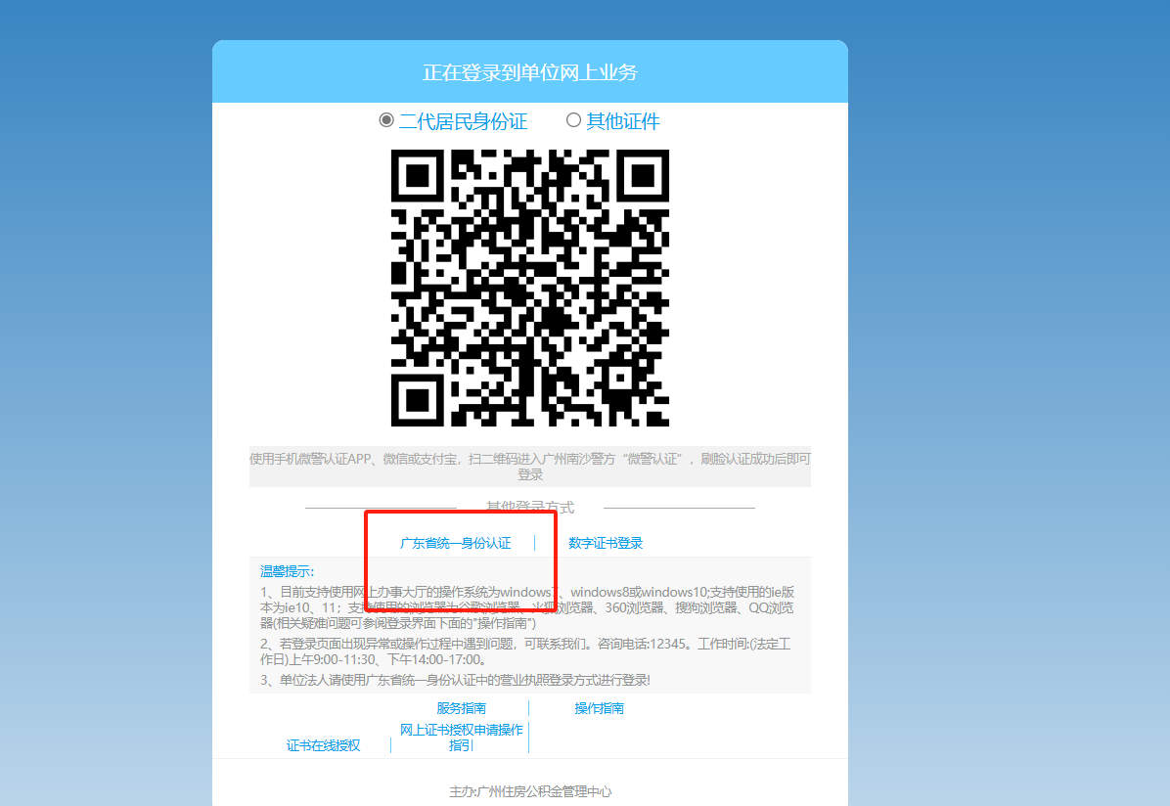

2、登录时选择“CA证书登录”，进入数字证书登录引导页面
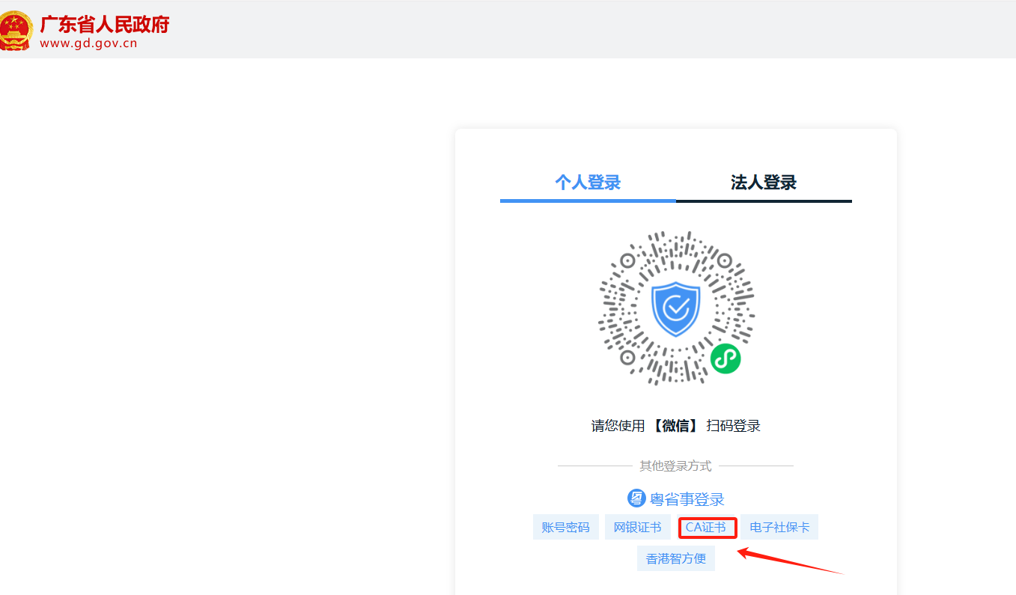

3、根据引导页提示，点击链接下载CA助手；若未安装数字证书客户端（即CA助手），会弹窗提示安装，点击“知道了”即可。

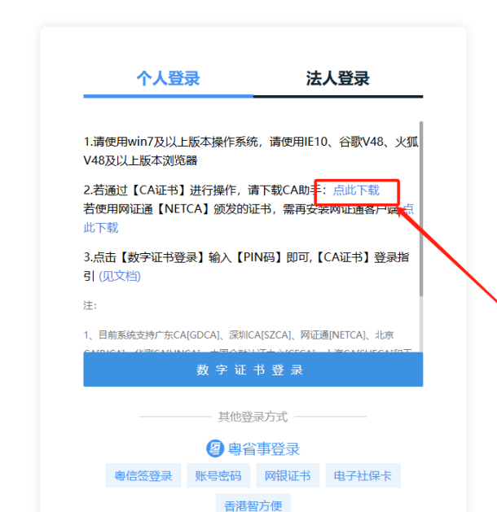

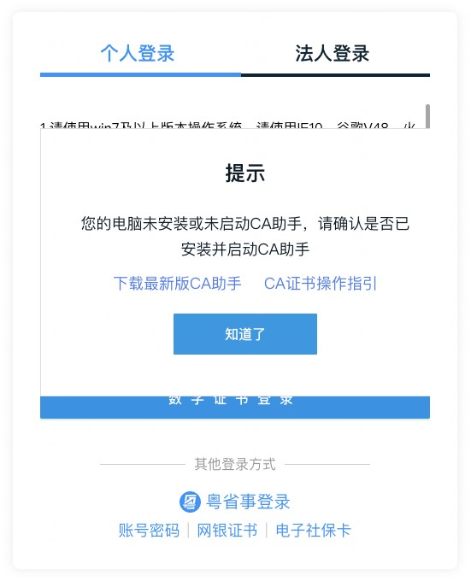
4、下载成功后，直接双击运行下载的文件，直接下一步：
如下图：
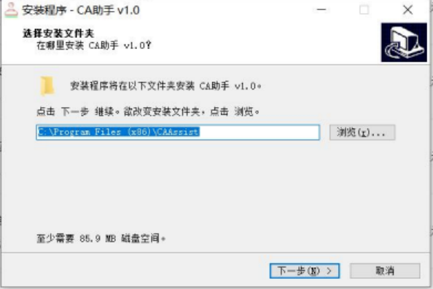

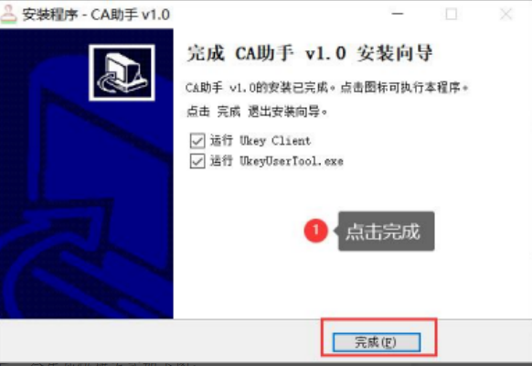

安装成功后，会生成快捷方式如下图：

电脑桌面右下角出现此图标则表示已正常启动驱动程
序。
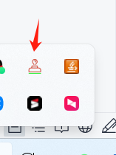
下载的驱动CA助手读取显示如下图：
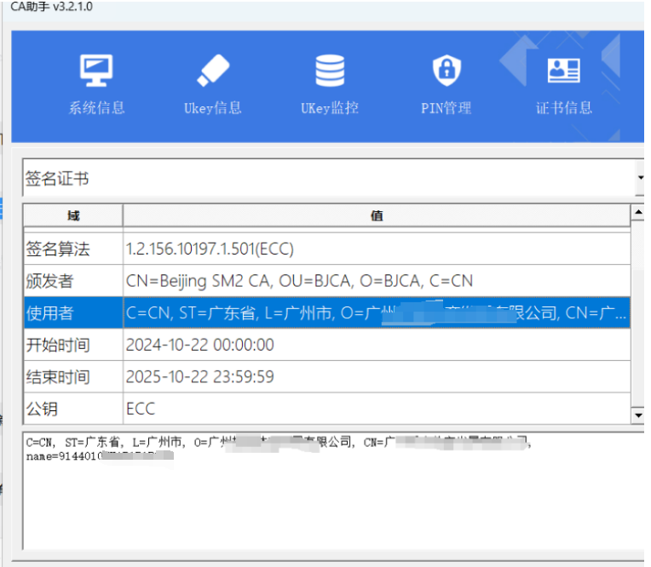

5、启动数字证书客户端（即CA助手），插入CA证书，点击“数字证书登录”，输入CA证书对应的PIN码（证书密码），点击确认授权登陆。
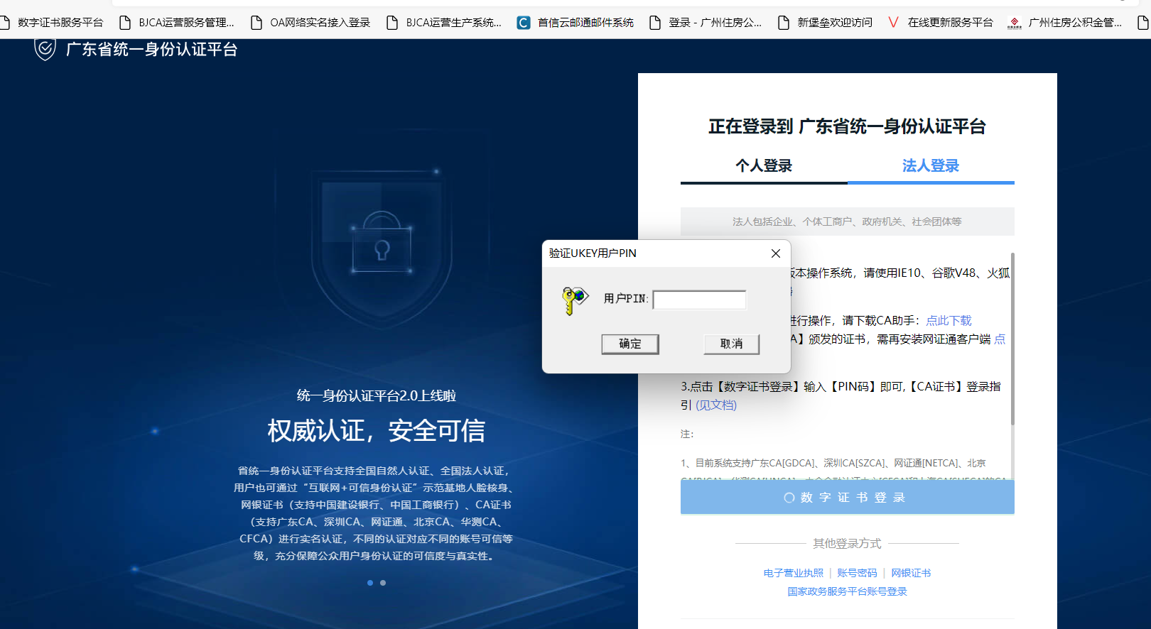
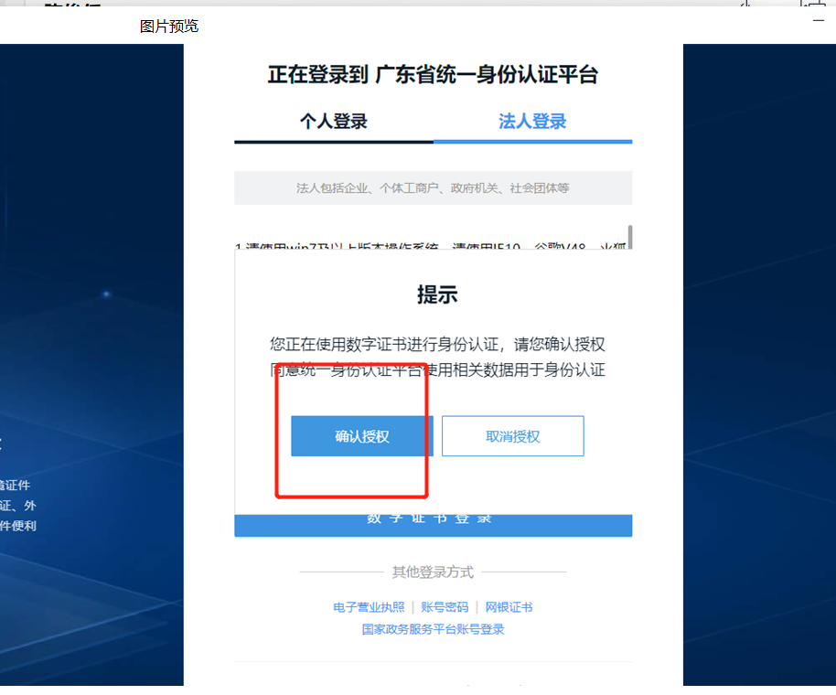
6、下一步提示选择账户，可选择之前创建的账户验证并绑定，或者选择跳过，创建新的账户。
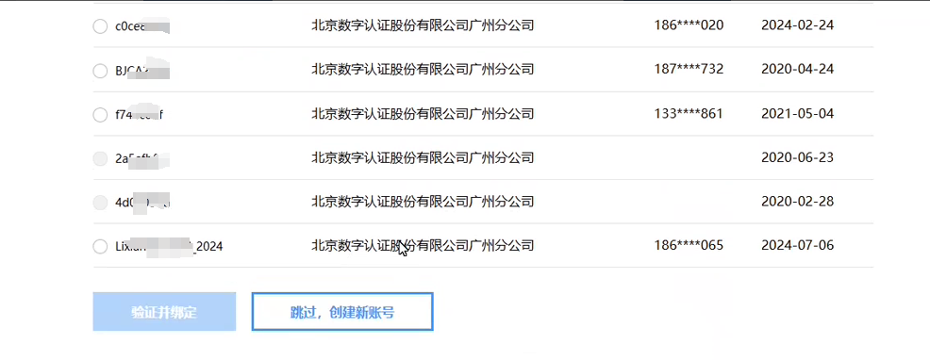7、创建好后会跳转到单位网上业务，即登陆完成。
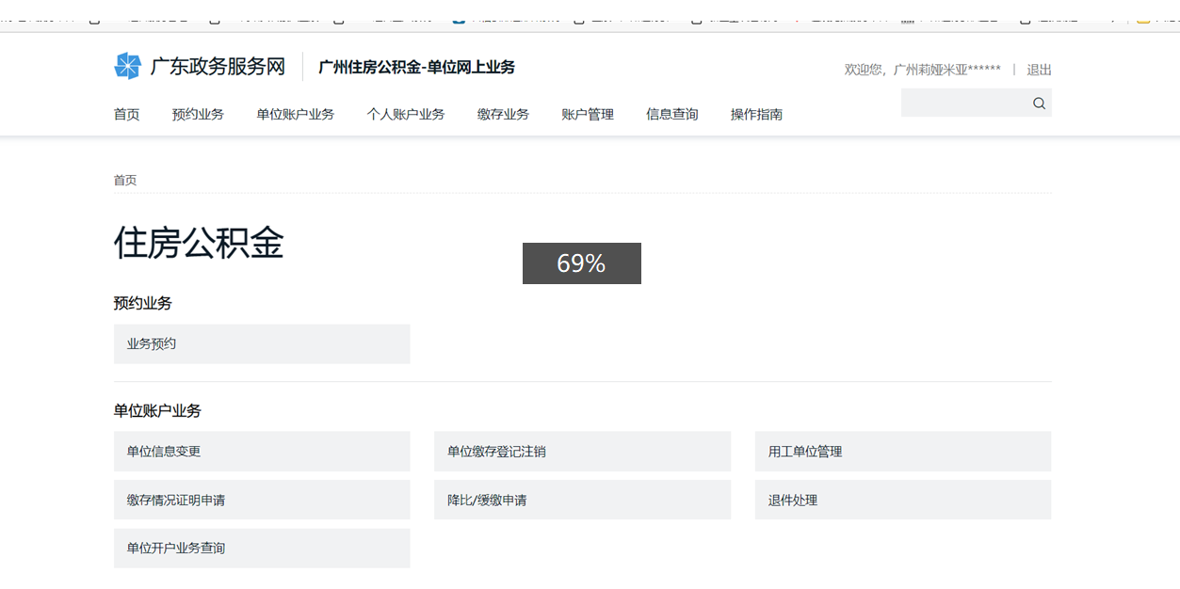

注意：新办理的证书需要操作在线授权，绑定权限才可登陆使用

数字证书在线授权申请操作指引
登录广州住房公积金管理中心官方网站，点击公积金查询中的“单位业务”进入网上办事大厅（单位版）登录界面后，点击界面下方的“证书在线授权”按钮（具体详细操作可参考网上证书授权申请操作指引，如下图）。
